«Парасаттылық пен академиялық адалдық мәселелері» біртұтас сағаты
2025 жылдың 2-4 қыркүйегі аралығында 1 курс студенттеріне университетіміздің ҚХА және ӘГП кафедрасының оқытушылары «Парасаттылық пен академиялық адалдық мәселелері» тақырыбы аясында біртұтас сағат ұйымдастырылды.
Іс-шараның мақсаты-парасаттылық түсінігін ашу, сыбайлас жемқорлыққа қарсы мәдениетті қалыптастыру. Университетіміздің сыбайлас жемқорлыққа қарсы стандарттары, студенттердің ар-намыс кодексі, әдеп жөніндегі кеңестің негізгі міндеттері мен функциялары, оларды қолдану саласы және жұмыс тәртібін ұйымдастыру болып табылды. Сонымен қатар университет қабырғасында «Саналы ұрпақ», студенттік клубы мен «Парасаттылық мектебінің» мақсаты мен міндеттері, жұмыс жоспарларымен таныстырып, аталған ұйымдардың мүшесі болуға шақырды.
https://www.instagram.com/p/DOOA9H-DZG5/?img_index=3&igsh=MXRjNGEwb3gxdG40ZQ==

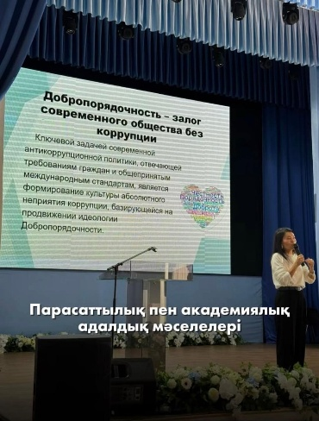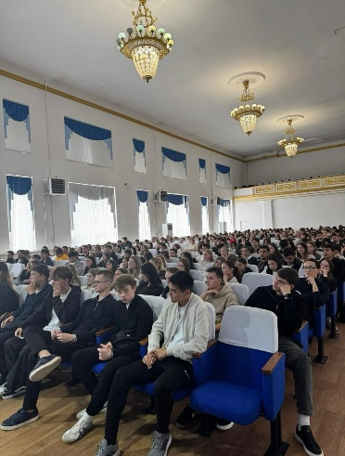

«Ата заң-азат елдің арқауы» пікірталас турнирі
2025 жылдың 19 қыркүйегінде ҚР Конституциясы күніне орай «Самұрық» пікірталас клубының ұйымдастыруымен «Ата заң-азат елдің арқауы» тақырыбында дебат турнирі өтті.
Іс-шараның мақсаты –жастардың құқықтық және азаматтық мәдениетін қалыптастыру, сыни тұрғыдан ойлау, көпшілік алдында сөйлеу және өз пікірін дәлелді түрде қорғау.
https://www.instagram.com/p/DQLyDsnDVSQ/?igsh=MXEydHIwa2RnNWIyeg==

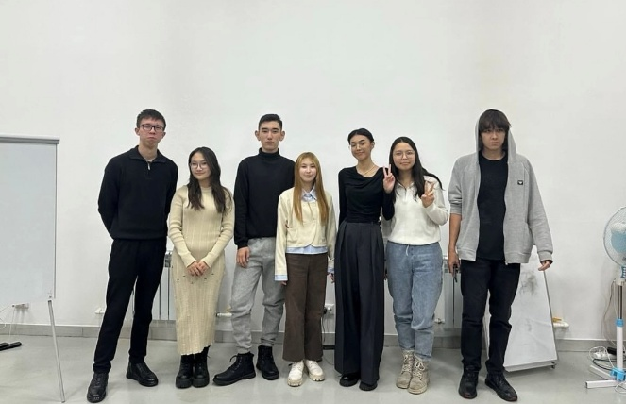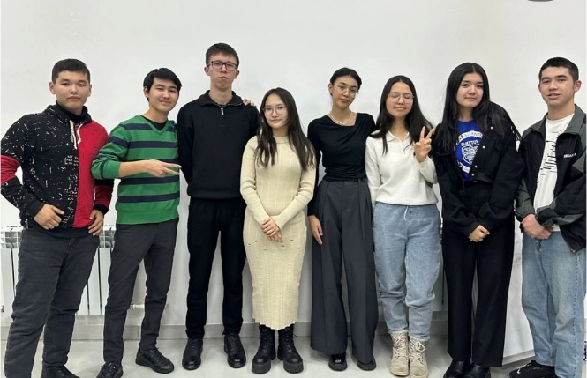

«Заң және тәртіп»

2025 жылғы 14 қазанда «Заң және тәртіп» идеологиясы аясында студенттер арасында ақпараттық-түсіндіру жұмыстары жүргізілді.
Іс-шараның мақсаты – студенттердің құқықтық мәдениетін қалыптастыру, құқықтық санасын арттыру, сондай-ақ құқық бұзушылықтардың алдын алу және жауапты азаматтық мінез-құлықты дамыту.
https://www.instagram.com/reel/DPyzTdyiJh6/?igsh=b2szbnl5MGtiMjdm

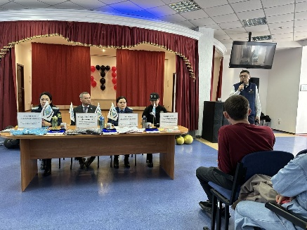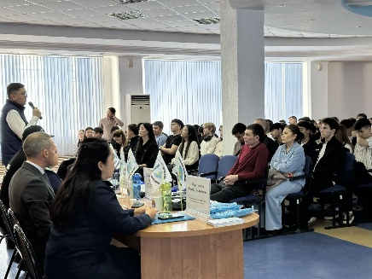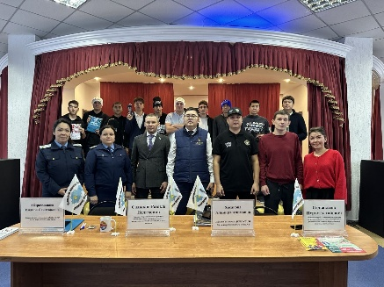

«Адалдық-ардың ісі» брейн-ринг ойыны
2025 жылдың 21 қазанында Әбілқас Сағынов атындағы Қарағанды техникалық университетінің «Business Skills Park» алаңында студенттер арасында Қазақстан Республикасы Конституциясының 30 жылдығына арналған «Адалдық-ардың ісі» атты сыбайлас жемқорлыққа қарсы бағытта брейн-ринг ойыны өтті. Іс-шараның мақсаты-студенттердің сыбайлас жемқорлыққа қарсы мәдениетті қалыптастыру, әділдік пен адалдық құндылықтарын насихаттау, сонымен қатар олардың логикалық ойлау, шешім қабылдау және азаматтық ұстанымын дамыту. https://www.instagram.com/reel/DQGiNr9DGez/?igsh=MWdncDZxZmwxZTllOA==

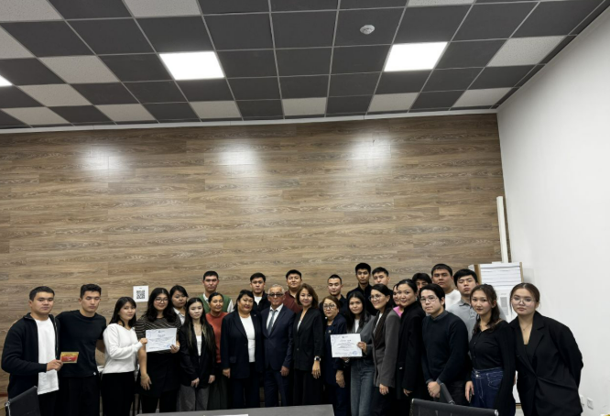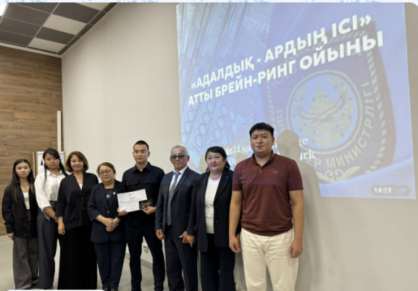

Қарағанды облысы бойынша
Экономикалық тергеп-тексеру департаментінің
қызметкерлерімен кездесу

2025 жылғы 24 қарашада «Заң және тәртіп» идеологиясы аясында Қарағанды облысы бойынша Экономикалық тергеп-тексеру департаментінің қызметкерлерімен студенттердің кездесуі өтті.
Іс-шараның мақсаты – жастардың цифрлық сауаттылығын арттыру, жеке деректерін қорғау қабілетін нығайту, дипфейктерге байланысты қауіптерді қоса алғанда, заманауи онлайн-алаяқтық схемаларын тануға үйрету, сондай-ақ цифрлық ортада қауіпсіз мінез-құлыққа қатысты практикалық ұсынымдар беру.
https://www.instagram.com/reel/DRbjj-XjTfk/?igsh=YWY1c3duZnVzNGY=

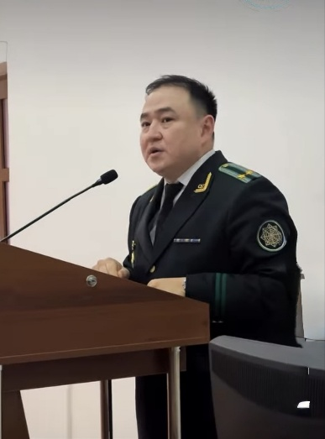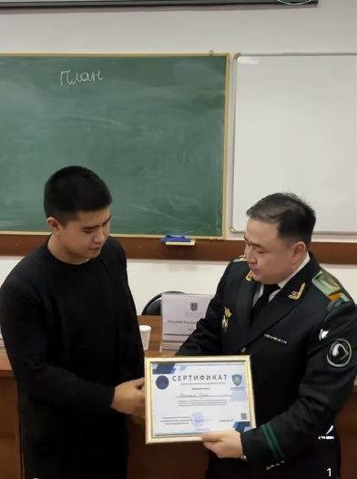

ҰҚҚКБ ПД қызметкерлерімен кездесу

2025 жылғы 8 желтоқсанда Қарағанды облысы ҰҚҚКБ ПД бөлімінің бастығы Байбахтин Е.Ф. және қызметкер Кемел А.Б.-ның қатысуымен студенттердің құқықтық сауаттылығын арттыру, адам саудасы мәселесі бойынша ақпараттандыру, жастар арасында жауапкершілік пен қырағылық сезімін қалыптастыру мақсатында кездесу өтті.
Кездесудің мақсаты – азаматтардың қауіпсіздігін қамтамасыз ету және құқықтарын қорғау саласында құқық қорғау органдарымен ынтымақтастықты дамыту.
https://www.instagram.com/reel/DR_nNphDYBu/?igsh=ajB3anEwZDFvMmNw

